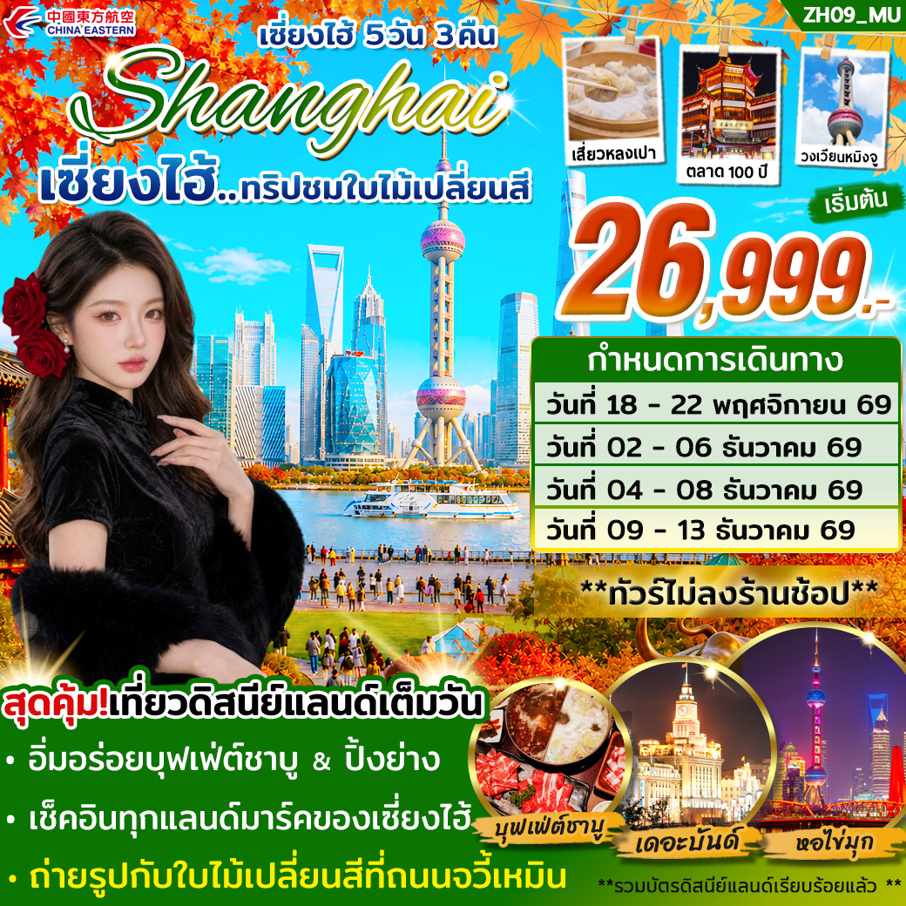

สายการบิน ไชน่าอีสเทริน์แอร์ไลน์” ( ขึ้นเครื่องสุวรรณภูมิ )
ขาไป | MU 548 | กรุงเทพ (BKK) - เซี่ยงไฮ้ (PVG) | เวลา 01.55 – 07.10 น.
ขากลับ | MU 547 | เซี่ยงไฮ้ (PVG) - กรุงเทพ (BKK) | เวลา 21.05 – 00.55 น.

** รวมค่าบัตรสวนสนุกดิสนีย์แลนด์เรียบร้อยแล้ว **
เมนูพิเศษ!! บุฟเฟต์ ปิ้งย่าง & ชาบู พร้อมเบียร์ไวน์
*** เที่ยวแบบสบายๆ ไม่ลงร้านรัฐบาล ***

วันที่ | รายละเอียด | เช้า | เที่ยง | เย็น | โรงแรม
DAY 1 | สนามบินสุวรรณภูมิ ( นัดหมายเวลา 22.30 น. )  (ไฟล์ทบินขาไป 01.55 – 07.10 น.) |  |  |   บนเครื่อง
DAY 2 | เซี่ยงไฮ้ – ไหว้พระขอพรเจ้าแม่กวนอิมพันมือ ณ วัดหลงหัว - ชมตึกต้นไม้พันต้น “เทียนอันเชียนซู่” (TIAN AN 1,000 TREES) - เดินเล่นย่านฮิปสเตอร์ ฮิปใจสุดคลูของเซี่ยงไฮ้ ซิน เทียน ตี้ (Xin Tian Di) - เดินเล่นตลาดชื่อดัง “เฉินหวังเมี่ยว” (ตลาดร้อยปีชื่อดังของเมืองเซี่ยงไฮ้)  เข้าสู่ที่พัก |  |   ขาหมู | - | URCOVE BY HYATT SHANGHAI JINQIAO CENTER  หรือโรงแรมระดับเทียบเท่า 4 ดาว  *** พักเซี่ยงไฮ้ 3 คืน ไม่ต้องย้ายโรงแรมให้เหนื่อย ***
DAY 3 | พาท่านไปชมใบไม้เปลี่ยนสีสวยๆที่ถนนจวี้เหมิน – ถ่ายรูปใบไม้เปลี่ยนสีสวยๆ ที่ถนนอู่คัง และถ่ายรูปกับตึกอู่คัง - เดินเล่นถนนอันฝู - ถ่ายรูปแลนด์มาร์คดังของเซี่ยงไฮ้วงเวียนหมิงจู - พิเศษ!! เปิดประสบการณ์ลอดอุโมงค์เลเซอร์ (อุโมงค์ที่ลอดแม่น้ำสายแรกในประเทศจีน ) - อิสระช้อปปิ้งที่ถนนหนานจิง ถ่ายรูปกับตึกสไตล์ยุโรป “เดอะบันด์” - ถ่ายรูปกับสัญลักษณ์ของเซี่ยงไฮ้ “หอไข่มุก” – เข้าสู่ที่พัก |  | เป็ดปักกิ่ง | -
DAY 4 | (สนุกเต็มวัน) กับ สวนสนุกดิสนีย์แลนด์เซี่ยงไฮ้ – เข้าสู่ที่พัก  (รวมค่าบัตรเครื่องเล่นหมดแล้ว) |  | - | -
DAY 5 | เช็คอินถ่ายรูปกับ STARBUCKS เซี่ยงไฮ้ที่ใหญ่อันดับ 2 ของโลก  ถ่ายรูปกับแลนด์มาร์คใหม่ The Louis เรือหลุยส์ วิตตอง – พาท่านเดินเล่นย่าน West Nanjing ฟีลตึกยุโรป และร้านเบเกอรี่ชื่อดัง BUTTERFUL & CREAMOROUS – อิสระช้อปปิ้งเอาท์เล็ทสินค้าแบรนด์เนมลดราคา  20 -50% - สนามบินเซี่ยงไฮ้ – กรุงเทพ  (ไฟล์ทบินขากลับ 21.05 – 00.55 น. +1) |  | เมนู  บุฟเฟ่ต์  ชาบู &ปิ้งย่าง | -

รายการโปรแกรมทัวร์
วันแรก กรุงเทพฯ - สนามบินสุวรรณภูมิ

22.30 น. พร้อมกัน ณ สนามบินสุวรรณภูมิ อาคารผู้โดยสารขาออก ชั้น 4 ประตูทางเข้าหมายเลข 6 โปรดสังเกตป้ายต้อนรับที่สนามบิน “HAPPY TOGETHER” โดยมีหัวหน้าทัวร์คอยให้การต้อนรับ และอำนวยความสะดวกแก่ท่าน

วันที่สอง เซี่ยงไฮ้ – ไหว้พระขอพรเจ้าแม่กวนอิมพันมือ ณ วัดหลงหัว - ชมตึกต้นไม้พันต้น
“เทียนอันเชียนซู่” (TIAN AN 1,000 TREES) - เดินเล่นย่านฮิปสเตอร์ ฮิปใจ
สุดคลูของเซี่ยงไฮ้ ซิน เทียน ตี้ (Xin Tian Di) - เดินเล่นตลาดชื่อดัง “เฉิน
หวังเมี่ยว” (ตลาดร้อยปีชื่อดังของเมืองเซี่ยงไฮ้)

01.55 น. เดินทางสู่ เซี่ยงไฮ้ ประเทศจีน โดยสายการบิน ไชน่าอีสเทิร์นแอร์ไลน์ เที่ยวบิน MU 548
(มีบริการอาหารและเครื่องดื่มบนเครื่อง) (1)
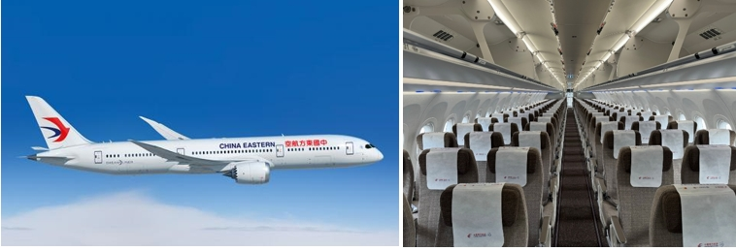

07.10 น. ถึง สนามบินซ่างไห่ผู่ตง (เซี่ยงไฮ้) หลังผ่านขั้นตอนการตรวจคนเข้าเมือง และรับสัมภาระเรียบร้อยแล้ว (เวลาท้องถิ่นจีนเร็วกว่าประเทศไทย 1 ชม.)

เช้า บริการอาหารเช้า (2) เมนูแฮมเบอร์เกอร์ไก่ (แจกบนรถท่านละ 1 ชุด พร้อมน้ำเปล่า)

จากนั้นนำท่านไป “วัดหลงหัว” (LONGHUA TEMPLE) เป็นวัดที่สวยงามและเก่าแก่ของเซี่ยงไฮ้ ถูกสร้างสมัยสามก๊ก ซึ่งมีอายุมากกว่า 1500 ปี เข้ามาด้านในวัดท่านจะได้เห็นเจดีย์เด่นตะหง่านตาที่มีความสูง 7 ชั้น ภายในวัดมีวิหารเจ็ดหลัง วิหารใหญ่มีพระศรีศากยมุณี วิหารเจ้าแม่กวนอิม องค์เจ้าแม่กวนอิมพันมือ รายล้อมด้วยพระพุทธรูปสีทอง 500 องค์ ให้ท่านได้สักการะขอพรเพื่อเป็นสิริมงคล ในช่วงต้นเดือนธันวาคมต้นแปะก๊วยจะเปลี่ยนเป็นสีเหลืองทองสวยงามอยากมาก จนอดที่จะถ่ายรูปเก็บภาพบรรยากาศสวยๆไม่ได้เลยทีเดียว

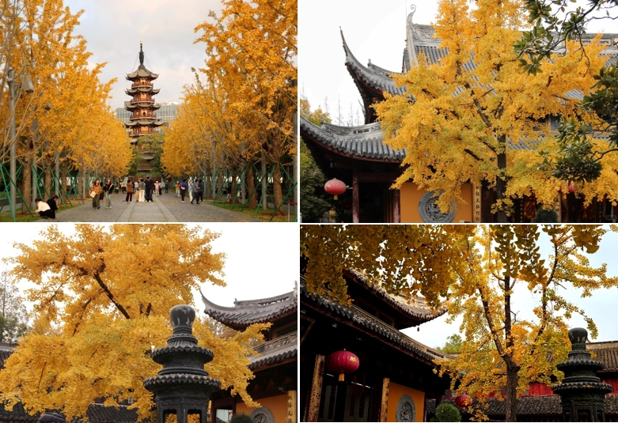
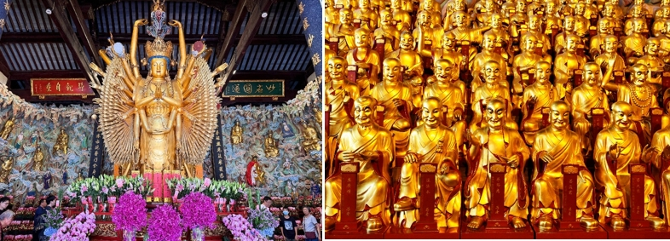

เที่ยง รับประทานอาหารกลางวัน ณ ร้านอาหาร (3) เมนูพิเศษ!! เมนูขาหมู

จากนั้นนำท่านไปถ่ายรูปกับสิ่งมหัศจรรย์โลกยุคใหม่ “เทียนอันเชียนซู่” (TIAN AN 1,000 TREES) อาคารพันต้นไม้ ที่ได้แรงบันดาลใจมาจาก "เขาหวงซาน" มรดกโลกที่ยิ่งใหญ่ของจีน เป็นพื้นที่สาธารณะแห่งใหม่ สำหรับคนเมืองในเซี่ยงไฮ้ ให้ได้มาพักผ่อนหย่อนใจเพราะมีทั้งแหล่งธรรมชาติ ที่พักอาศัย ร้านอาหาร พิพิธภัณฑ์ แกลลอรี่ศิลปะ และห้างสรรพสินค้า จุดเด่นคือความอลังการของอาคารที่ออกแบบมาให้มีต้นไม้ประดับกว่า 1,000 ต้นเลยทีเดียว

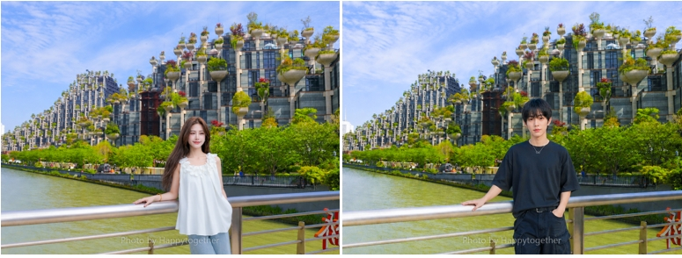

จากนั้นนำท่านไปถ่ายรูปย่านฮิปสเตอร์ ฮิปใจสุดคลูของเซี่ยงไฮ้ “ซิน เทียน ตี้” (Xin Tian Di) ย่านฮิปๆ ใจกลางนครเซี่ยงไฮ้ เป็นย่านแหล่งช้อปปิ้งของวัยรุ่นและนักท่องเที่ยวอีก 1 แลนด์มาร์คที่มาเซี่ยงไฮ้แล้วพลาดไม่ได้เลย ตัวตึกต่างๆมีความผสมผสานระหว่างวัฒนธรรมจีนและวัฒนธรรมตะวันตกเข้าด้วยกัน มุมถ่ายรูปสวยๆ เพียบ มีทั้งบาร์ คาเฟ่ร้านอาหาร ร้านแบรนด์เนม

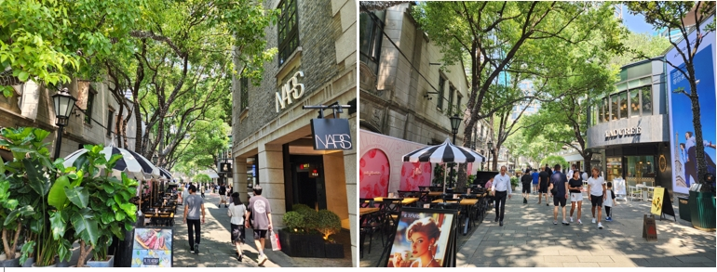
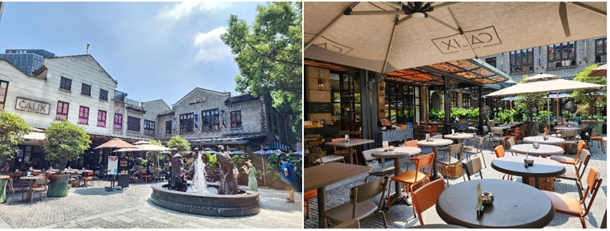

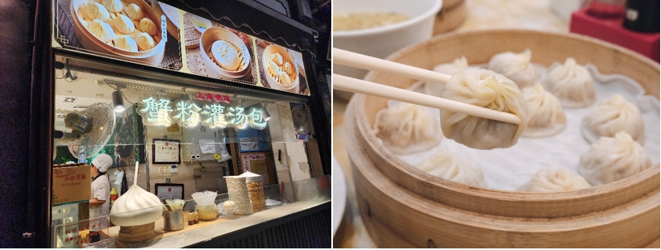
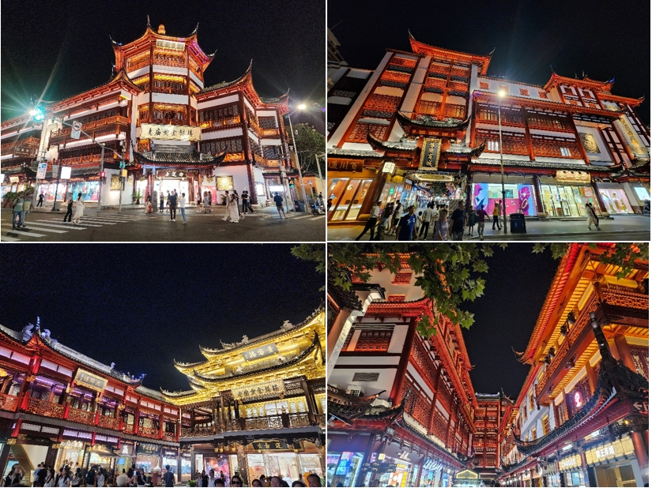
จากนั้นนำท่านไป “ช้อปปิ้งตลาดเฉินหวังเมี่ยว” ตลาดเก่าแก่อายุร้อยปีที่อยู่ในกลางเมืองเซี่ยงไฮ้ ชมความงามของอาคารบ้านเรือนด้วยสถาปัตยกรรมโบราณของจีน ภายในตลาดแห่งนี้มีสินค้าให้เลือกซื้อทั้ง อาทิ ของทานเล่น ขนมพื้นเมืองของจีน และห้ามพลาด!! อาหารขึ้นชื่อของที่นี่คือ “เสี่ยวหลงเปา” อิสระให้ท่านได้เดินเล่นชิมขนมพื้นเมืองจีนตามอัธยาศัย

ค่ำ อิสระอาหารค่ำตามอัธยาศัย เพื่อให้ท่านได้ช้อปปิ้งอย่างเต็มที่

นำท่านเข้าสู่ที่พัก โรงแรม URCOVE BY HYATT SHANGHAI JINQIAO CENTER หรือ HOLIDAY INN EXPRESS SHANGHAI GUMEI BY IHG หรือ DUOLE HOLIDAY HOTEL หรือโรงแรมระดับเทียบเท่า 4 ดาว

วันที่สาม พาท่านไปชมใบไม้เปลี่ยนสีสวยๆที่ถนนจวี้เหมิน – ถ่ายรูปใบไม้เปลี่ยนสีสวยๆ ที่ถนนอู่คัง และถ่ายรูปกับตึกอู่คัง – เดินเล่นถนนอันฝู - ถ่ายรูปแลนด์มาร์คดังของเซี่ยงไฮ้ “ วงเวียนหมิงจู ” - พิเศษ!! เปิดประสบการณ์ลอดอุโมงค์เลเซอร์ (อุโมงค์ที่ลอดแม่น้ำสายแรกในประเทศจีน ) - อิสระช้อปปิ้งที่ถนนหนานจิง - ถ่ายรูปกับตึกสไตล์ยุโรป เดอะบันด์ & หอไข่มุก – เข้าสู่ที่พัก

เช้า รับประทานอาหารเช้า ณ โรงแรมที่พัก (4)

จากนั้นนำท่านเดินทางไปชมใบไม้เปลี่ยนสีที่ “ถนนจวี้เหมิน” (JUMEN ROAD) การไปถ่ายรูปถนนเส้นนี้ขึ้นชื่อว่าเป็นจุดชม “ใบแปะก๊วย” (Ginkgo) ที่สวยที่สุดแห่งหนึ่งของเซี่ยงไฮ้ ยิ่งในช่วงพีคประมาณปลายเดือน พ.ย. – ต้นเดือน ธ.ค. ใบแปะก๊วยจะเปลี่ยนเป็นสีเหลืองทองอร่ามทั้งสองข้างทาง และร่วงหล่นลงมาปกคลุมทางเดินจนกลายเป็นพรมสีทองยาวสุดสายตา อิสระให้ท่านได้ถ่ายรูปตามอัธยาศัย **หมายเหตุ : การเปลี่ยนสีของใบไม้ขึ้นอยู่กับสภาพอากาศ บริษัทฯไม่สามารถกำหนดได้ **
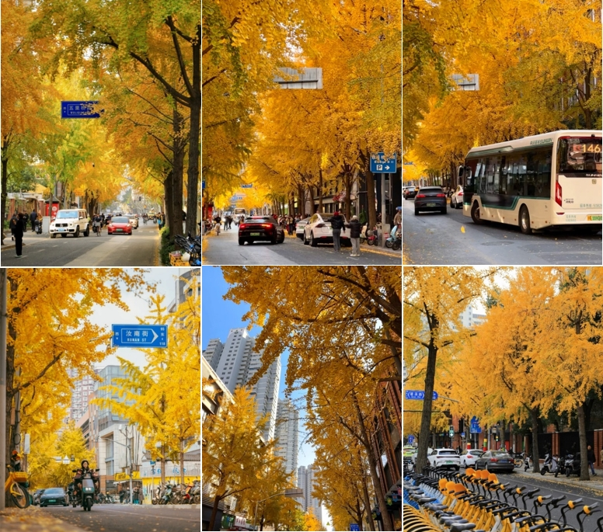

จากนั้นนำท่านไปถ่ายรูปใบไม้เปลี่ยนสีสวยๆ กับแลนด์มาร์คดังของเซี่ยงไฮ้ “ ถนนอู่คัง ช่วงเวลาใบไม้เปลี่ยนสีที่สวยที่สุดบนถนนอู่คัง คือช่วง พฤศจิกายนถึงต้นเดือนธันวาคม โดยเฉพาะต้นพลาตันัส (Plane Trees) จะเปลี่ยนเป็นสีเหลืองทองและน้ำตาลปกคลุมถนน เป็นมุมยอดฮิตที่คนนิยมมาเดินเล่นและเก็บภาพบรรยากาศโรแมนติกนี้กันเป็นอย่างมาก และยังสามารถเดินไปถ่ายรูปคู่กับอาคารอู่คัง (Wukang Mansion) ที่มีสถาปัตยกรรมสุดคลาสสิก ให้ฟีลเหมือนอยู่ยุโรปกันเลยทีเดียว
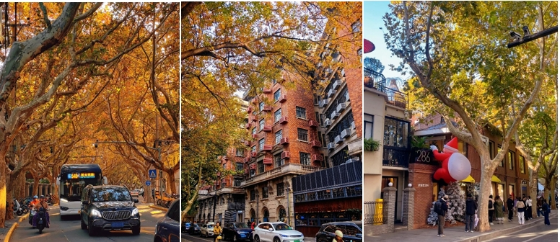

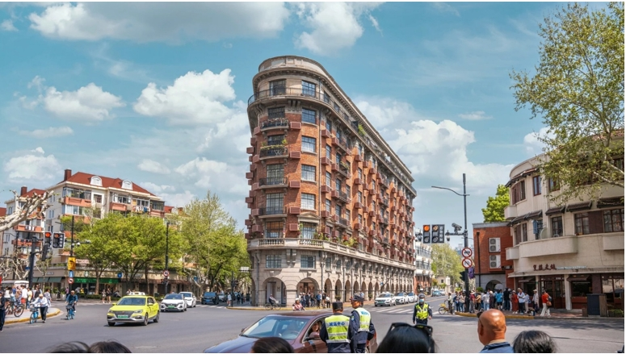

จากนั้นนำท่านไปเดินเล่นถ่ายรูปที่ “ย่านถนนอันฝู” (ANFU ROAD) เป็นถนนสุดฮิปสไตล์ยุโรปที่เต็มไปด้วยคาเฟ่เก๋ ร้านแฟชั่น ร้านหนังสือ และมุมถ่ายรูปสุดชิค เหมาะสำหรับเดินเล่นชิลๆ สัมผัสบรรยากาศเมืองเก่าแบบผสมผสานความทันสมัย จนกลายเป็นหนึ่งในแลนด์มาร์ควัยรุ่นและไฮไลท์!! ของย่านอันฝู คือ คาเฟ่ชื่อดัง “ คาเฟ่น้องหมี13DE MARZO ”

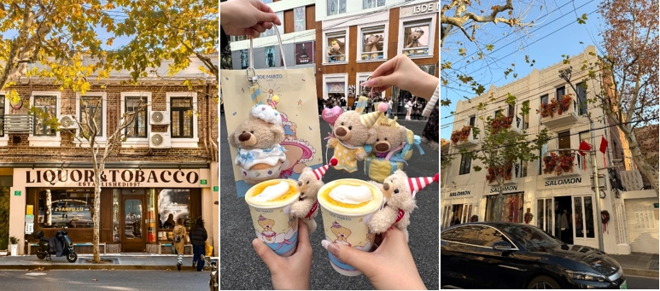

เที่ยง รับประทานอาหารกลางวัน ณ ร้านอาหาร (5) เมนูพิเศษ!! เมนูเป็ดปักกิ่ง

จากนั้นนำท่านไปถ่ายรูปกับแลนด์มาร์คดังอีก 1 จุดที่ห้ามพลาดของเซี่ยงไฮ้ “ วงเวียนหมิงจู ” (MINGZHU ROUNDABOUT) ที่มีฉากหลังเป็นหอไข่มุกที่สูง ใหญ่อลังการอย่างมาก ว่ากันว่าเป็นจุดแลนด์มาร์คฮวงจุ้ยที่ดีที่สุดในเซี่ยงไฮ้โดยมีสกายวอร์คที่สามารถเดินรอบวงเวียนได้ โดยเชื่อกันว่าถ้าใครได้เดินรอบวงเวียนครบรอบ จะทำให้ การงาน การเงิน คล่องตัว มีกินมีใช้ไปตลอด

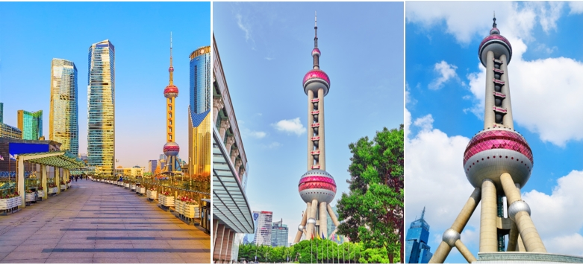

จากนั้นนำท่านไปเปิดประสบการณ์กับ “ อุโมงค์เลเซอร์ ” อุโมงค์ที่ลอดแม่น้ำสายแรกในประเทศจีน ใช้เวลาแค่ 5 นาที บรรยากาศภายในอุโมงค์ 2 ข้างทางจะมี แสงเลเซอร์หลากหลายสีให้ท่านได้ชมตลอดเส้นทาง บรรยากาศเหมือนอยู่ในท้องทะเล และ ไฮไลท์คือ จุดที่มีแสงเลเซอร์หลากสี ที่เหมือนอยู่ในห้วงอวกาศนอกโลกเลยทีเดียว

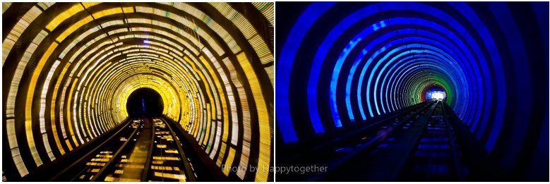

นำท่านไปช้อปปิ้ง “ถนนหนานจิง” ถนนช้อปปิ้งชื่อดังและคึกคักที่สุดของจีน เต็มไปด้วยห้างสรรพสินค้า ร้านแบรนด์ดัง ร้านอาหาร และแสงสีสุดอลังการ เหมาะสำหรับเดินเล่น ช้อปปิ้ง และสัมผัสบรรยากาศเมืองใหญ่ของเซี่ยงไฮ้ทั้งกลางวันและกลางคืน ถือเป็นแลนด์มาร์คยอดฮิตที่นักท่องเที่ยวต้องมาเยือนสักครั้ง โดยถนนเส้นนี้มีความยาวของถนนประมาณ 5.5 กิโลเมตร เป็นสตรีทฟู้ดชื่อดังของเมืองเซี่ยงไฮ้อีกด้วย มีทั้งร้านอาหาร ของทานเล่น ของหวาน ให้ท่านได้เลือกทานมากมาย และจากถนนเส้นนี้ท่านสามารถเดินไปถ่ายรูปกับวัวกระทิงที่เป็นมุมถ่ายรูปยอดนิยมได้ด้วย สำหรับสายจุ่มห้ามพลาดในถนนหนานจิงนี้ยังมี POP MART สาขาที่ใหญ่ที่สุดในเซี่ยงไฮ้

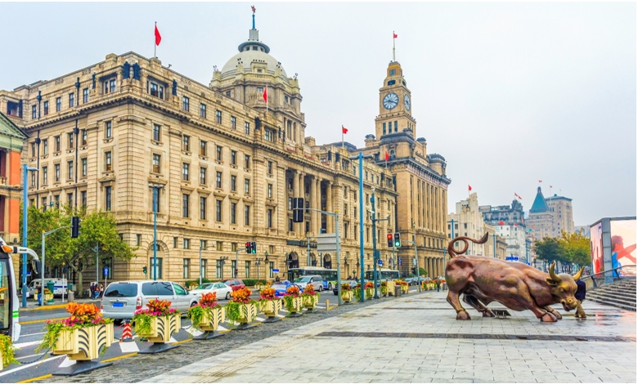

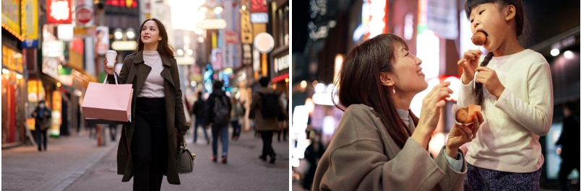
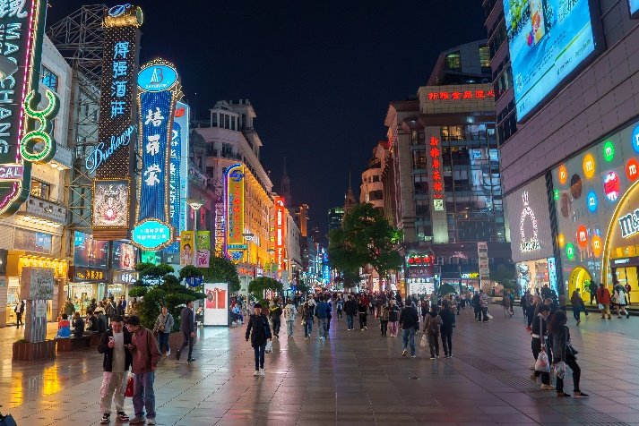
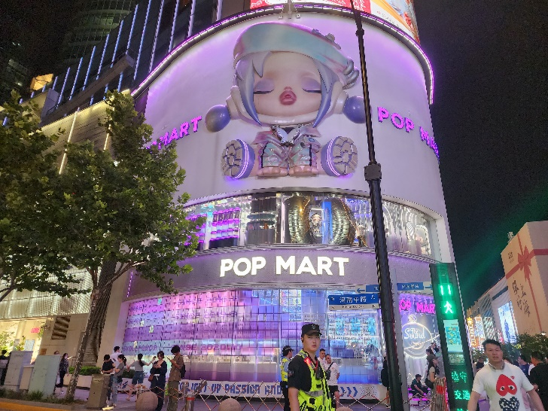

เย็น อิสระอาหารเย็นตามอัธยาศัย เพื่อให้ท่านได้ช้อปปิ้งอย่างเต็มที่

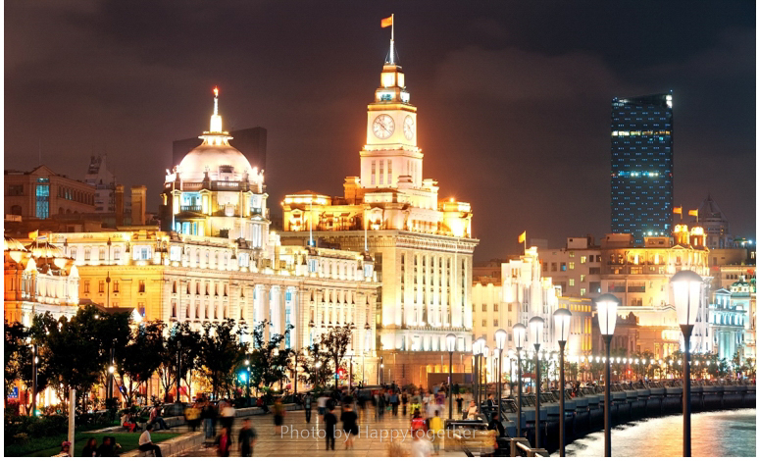
จากนั้นท่านสามารถเดินไปไปถ่ายรูปกับแลนด์มาร์คชื่อดัง “ เดอะบันด์ ” (THE BUND) ตึกอาคารต่างๆ เป็นสไตล์สถาปัตยกรรมแบบตะวันตก อีกทั้งเป็นจุดชมวิวและทางเดินเลียบแม่น้ำหวงผู่ ความยาวเกือบ 2 กิโล เดอะบันด์จึงเป็นแลนด์มาร์คที่สำคัญที่ทำให้นักท่องเที่ยวทั้งคนจีนและต่างชาตินิยมมาถ่ายรูปกับบรรยากาศของที่นี่ จนได้ฉายาว่า “กรุงปารีสแห่งตะวันออก”

และที่สำคัญยังสามารถมองเห็นหอคอยไข่มุกที่ตั้งอยู่ฝั่งตรงข้ามได้อีกด้วย ในช่วงกลางคืนบรรยากาศแสงไฟต่างๆ ที่ส่องจากตึกอาคารต่างๆ ยิ่งสวยงามและโรแมนติกอีกด้วย และจากจุดนี้ยังอยู่ใกล้กับถนนสายช้อปปิ้งชื่อดังคือ ถนนหนานจิง อีกด้วย อิสระให้ท่านได้ถ่ายรูปตามอัธยาศัย และฝั่งตรงข้ามเดอะบันด์ ก็คือ “หอไข่มุก” สัญลักษณ์ของเมืองเซี่ยงไฮ้ เป็นสถานีวิทยุที่ใหญ่ที่สุดในเซี่ยงไฮ้ มีความสูง 468 เมตร จำนวน 14 ชั้น หอไข่มุกถือเป็นหอคอยที่สูงที่สุดเป็นอันดับ 5 ของโลก ในยามค่ำคืนหอไข่มุกจะเปิดไฟแสงสีสวยงามเป็นอย่างมากเหมือนอยู่ในโลกอนาคตเลยทีเดียว อิสระให้ท่านได้ถ่ายรูป
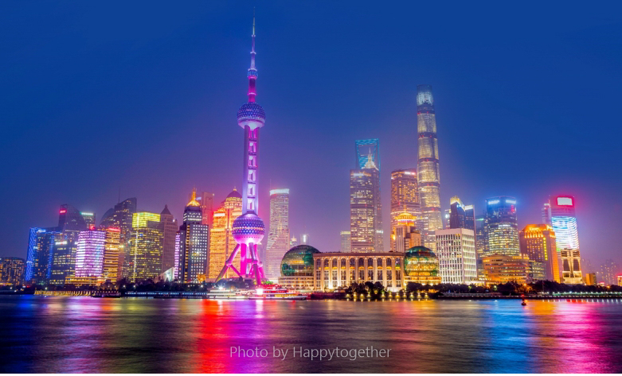

นำท่านเข้าสู่ที่พัก โรงแรม URCOVE BY HYATT SHANGHAI JINQIAO CENTER หรือ HOLIDAY INN EXPRESS SHANGHAI GUMEI BY IHG หรือ DUOLE HOLIDAY HOTEL หรือโรงแรมระดับเทียบเท่า 4 ดาว

วันที่สี่ (สนุกเต็มวัน) กับ สวนสนุกดิสนีย์แลนด์เซี่ยงไฮ้ (รวมค่าบัตรเครื่องเล่นหมดแล้ว)

เช้า รับประทานอาหารเช้า ณ โรงแรมที่พัก (6)
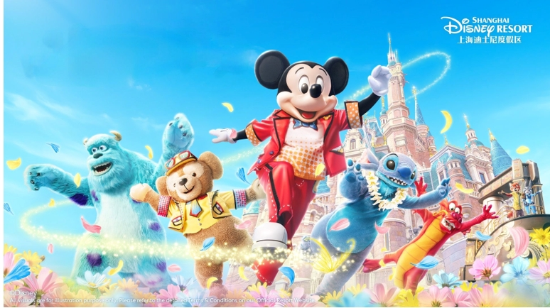

จากนั้นนำท่านไปสนุกเต็มอิ่มกับ “สวนสนุกดิสนีย์แลนด์เซี่ยงไฮ้” (SHANGHAI DISNEYLAND) ( ราคานี้รวมค่าบัตรเครื่องเล่นเรียบร้อยแล้ว ) สวนสนุกดิสนีย์แลนด์ที่ใหญ่เป็นอันดับ 2 ของโลกนั่นเอง และเป็นอีกหนึ่งไฮไลท์ของการมาเที่ยวเซี่ยงไฮ้ นอกจากจะเต็มอิ่มกับเครื่องเล่นแล้วภายในยังมีขบวนพาเลท ให้ท่านได้ชม ในเวลา 15.30 น. อีกด้วย โดยที่นี่จะแบ่งออกเป็น 7 โซน

- Adventure Isle โซนนี้จะเป็นเครื่องเล่นแนวผจญภัย มีเครื่องเล่นคล้ายๆ ล่องแก่ง แนะนำท่านไหนจะเล่นโซนนี้ต้องมีเสื้อกันฝนด้วยเพราะมีเปียกแน่นอน
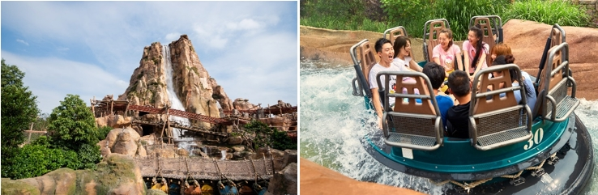

- Disney•Pixar Toy Story Land โซนนี้พอเข้ามาแล้วสองข้างทางจะเป็นร้านขายของต่างๆ มีการสร้างบ้านแต่ละมุมเป็นธีมการ์ตูนเรื่องต่างๆ ใครที่เข้ามาแล้วสิ่งแรกคือถ่ายรูปกับสวนตรงกลางด้านหน้าสักเล็กน้อยก่อนได้ เพราะจะมีช่างภาพ Photo Pass รอถ่ายรูปให้อยู่ อีกทั้งยังมีตัวละครแสนน่ารักมารอถ่ายรูปกับเราด้วยนะคะเป็น Meet Minnie Mouse And Friends ค่ะ มีทั้ง Mickey Mouse And Minnie Mouse, Goofy, Donald Duck, Daisy Duck, Duffy Stella Lou, Chip And Dale ซึ่งจะผลัดเปลี่ยนหมุนเวียนกันมา
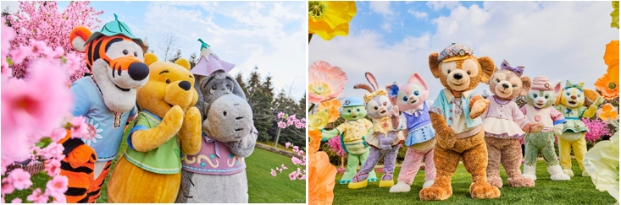

- Tomorrowland เป็นโซนเครื่องเล่นล้ำสมัย เหมือนอยู่ในโลกอนาคตเลยทีเดียว เครื่องเล่น Tron รถไฟเหาะแนว Futuristic ที่อิงตามเรื่อง Tron: Lagacy สนุก และหวาดเสียวมาก สำหรับตัวรถไฟเหาะของ Tron Lightcycle Power Run จะแตกต่างจากรถไฟเหาะอื่นๆ คือเราจะต้องนั่งลงหมอบกับตัวมอเตอร์ไซค์ จากนั้นเครื่องจะพุ่งไปตามรางจากด้านในไปด้านนอกแล้ววนกลับมา ซึ่งสนุกมากกก แถมบรรยากาศคือเหมือนอยู่ในโลกอนาคตสุดๆ แสงสี เส้นสายของไฟ และที่สำคัญเครื่องเล่น Tron Lightcycle Power Run เปิดที่แรกที่เซี่ยงไฮ้ และยังมีอยู่ที่เดียวในโลกเลยตอนนี้
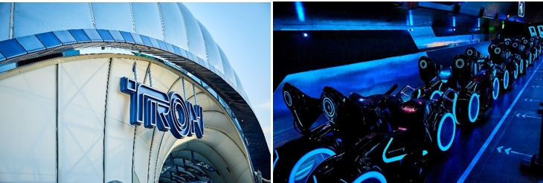

- Gardens Of Imagination เป็นศูนย์กลางของสวนสนุก เป็นสวนขนาดใหญ่ และฉากหลังคือปราสาทดิสนีย์ โดยมีสัตว์นักษัตรจีนทั้ง 12 ตัวที่แสดงโดยตัวละครดิสนีย์ เครื่องเล่นที่แนะนำ ได้แก่ ดัมโบเดอะฟลายอิงแอลเลเฟนต์ (Dumbo the Flying Elephant), ม้าหมุนแฟนตาซี (Fantasia Carousel) และมาร์เวลซุปเปอร์ฮีโร (Marvel Super Heroes) ที่จักรวาลมาร์เวล

- Treasure Cove โซนนี้ที่ห้ามพลาดคือ Pirate of the Caribbean เค้าจะจำลองอ่าวในสเปนในช่วงยุคศตวรรษที่ 18 แถบเกาะแคริบเบียนที่มาจากหนัง Pirates of the Caribbean นั่นเอง เครื่องเล่นนี้จะให้เรานั่งไปในเรือ แล้วล่องไปตามน้ำ พาเราไปชมการเดินทางของกัปตัน Jack Sparrow ตื่นตาตื่นใจดีมากๆ กับการล่าสมบัติของตัวละครในเรื่อง
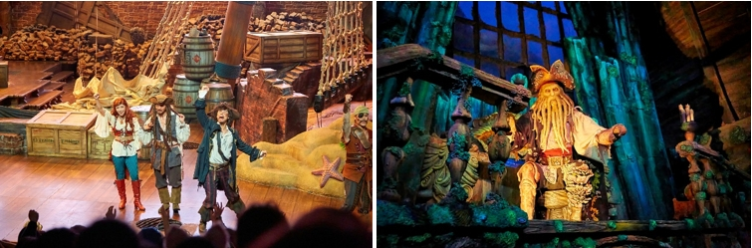

- Fantasy Land ถือเป็นโซนเอกลักษณ์สำคัญของสวนสนุกดิสนีย์แลนด์เลย เพราะโซนนี้จะเป็นที่ตั้งของปราสาทดิสนีย์ ซึ่งเซี่ยงไฮ้ดิสนีย์แลนด์ นอกจากปราสาทดิสนีย์อันอลังการและเป็นจุดแลนด์มาร์คที่คนต้องมาถ่ายรูปแล้ว โซนนี้ยังมีเครื่องเล่นที่อิงจากการ์ตูนคลาสสิคของดิสนีย์ อาทิ Toy Story, Winnie The Pooh, Peter Pan
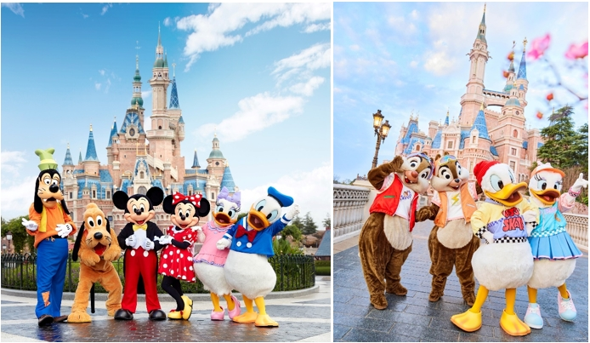

- Zootopia โซนใหม่ที่กำลังเป็นที่ฮิตอย่างมาก
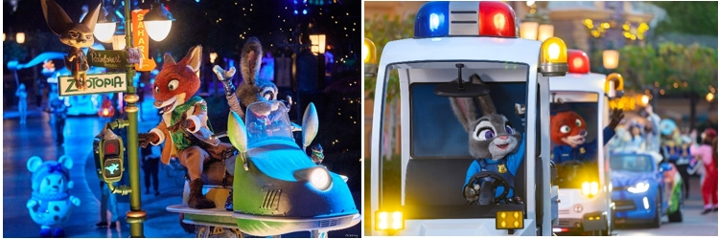

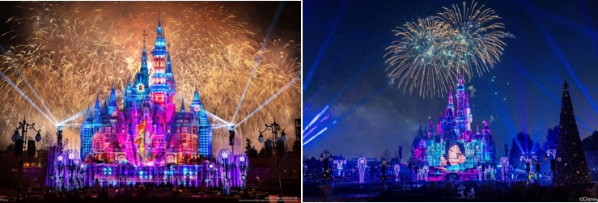

เที่ยง - เย็น อิสระอาหารเที่ยง และ เย็น ตามอัธยาศัย เพื่อให้ท่านได้สนุกกับเครื่องเล่นอย่างเต็มที่

**ให้ท่านได้อยู่จนปิดสวนสนุก กับการชมพลุสุดอลังการของเซี่ยงไฮ้ดิสนีย์แลนด์ **

หมายเหตุ :
ท่านที่ไม่ต้องการไปดิสนีย์แลนด์ จะลดจากราคาทัวร์ไป 2,000 บาท /ท่าน
**กรุณาแจ้งล่วงหน้าตั้งแต่จองทัวร์เท่านั้น **
( สำหรับท่านที่ไม่ไปดิสนีย์แลนด์ อิสระท่องเที่ยวตามอัธยาศัย ไม่มีไกด์ และ
รถบัสให้บริการ)

นำท่านเข้าสู่ที่พัก โรงแรม URCOVE BY HYATT SHANGHAI JINQIAO CENTER หรือ HOLIDAY INN EXPRESS SHANGHAI GUMEI BY IHG หรือ DUOLE HOLIDAY HOTEL หรือโรงแรมระดับเทียบเท่า 4 ดาว

วันที่ห้า พาท่านไปเช็คอินถ่ายรูปกับ STARBUCKS เซี่ยงไฮ้ที่ใหญ่อันดับ 2 ของโลก
ถ่ายรูปกับแลนด์มาร์คใหม่ The Louis เรือหลุยส์ วิตตอง – พาท่านเดินเล่น
ย่าน West Nanjing ฟีลตึกยุโรป และร้านเบเกอรี่ชื่อดัง BUTTERFUL &
CREAMOROUS – อิสระช้อปปิ้งเอาท์เล็ทสินค้าแบรนด์เนมลดราคา 20 -50%
สนามบินเซี่ยงไฮ้ – กรุงเทพ

เช้า รับประทานอาหารเช้า ณ โรงแรมที่พัก (7)

จากนั้นนำท่านไปถ่ายรูปกับ “ร้านสตาร์บัคส์” (STARBUCKS SHANGHAI) เซี่ยงไฮ้ที่ใหญ่ติดอันดับ 2 ของโลก ภายในร้านจะมีโรงคั่วกาแฟ เหมือนการนำเอาโรงงานกาแฟของสตาร์บัคส์มาตั้งไว้ในร้าน ที่มีถังไม้สำหรับไว้เก็บกาแฟขนาดมหึมา ความจุ 40 ตัน และท่านสามารถรับชมกรรมวิธีคั่วกาแฟได้ภายในร้าน และได้ชิมวัตถุดิบสดๆ ภายในร้านมีทั้งเครื่องดื่มและเบเกอรี่ให้เลือกทานมากมาย และมุมถ่ายรูปสวยๆ ให้ถ่ายเก๋ๆอีกด้วย

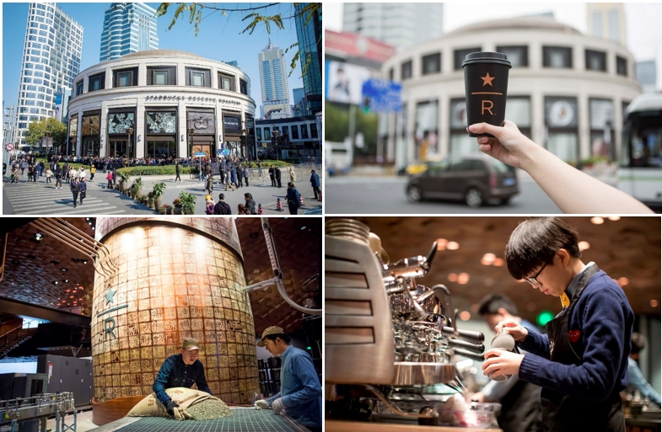

จากนั้นท่านสามารถไปถ่ายรูปกับแลนด์มาร์คแห่งใหม่ “เรือหลุยส์ วิตตอง” (The Louis) (ถ่ายด้านนอกเท่านั้น) ที่อยู่ใกล้ๆ กับร้านสตาร์บัคส์อีกด้วย ที่เป็นกระแสโด่งดังในเซี่ยงไฮ้ ที่เปิดตัวไปเมื่อช่วงกลางปี 2025 นี่ไม่ใช่เรือที่ลอยอยู่ในน้ำจริงๆ แต่เป็นอาคารแฟล็กชิปสโตร์รูปทรงเรือสำราญขนาดมหึมา ที่ตั้งอยู่บนบกใจกลางย่านช้อปปิ้งที่หรูหราที่สุดแห่งหนึ่งของโลก ตัวอาคารมีความสูง 30 เมตร ยาวกว่า 114 เมตร ออกแบบให้ดูเหมือนเรือสำราญสีเงินเมทัลลิกขนาดใหญ่ผสมผสานกับรูปทรงของหีบเดินทาง ที่วางซ้อนกัน ซึ่งเป็นเอกลักษณ์ดั้งเดิมของแบรนด์

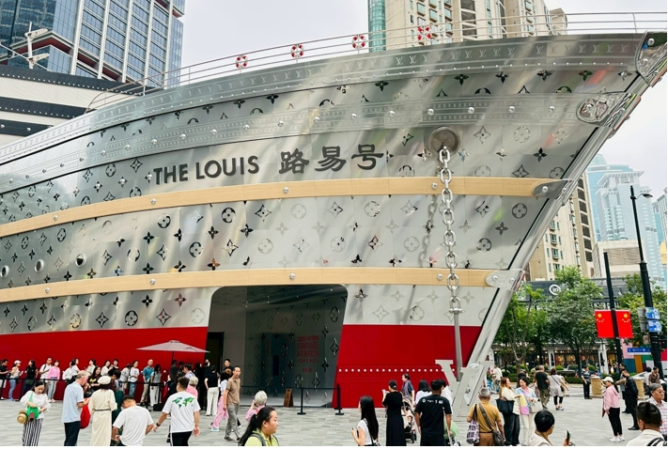

จากนั้นนำท่านไปชมตึก “ย่าน West Nanjing” เป็นถนนทอดยาวตัวตึกสร้างจากอิฐบล็อกสีส้ม ระหว่าง 2 ข้างทาง และในซอกซอยสวยอลังการนึกว่าอยู่ในยุโรป ย่านนี้เป็นแหล่งช้อปปิ้งอีกหนึ่งแห่งของเซี่ยงไฮ้ มีตั้งแต่ห้างสรรพสินค้า แบรนด์เนม ร้านอาหาร คาเฟ่ เบเกอรี่ หรือจะมาเดินเล่นถ่ายรูปชิลๆ บอกเลยว่าสวยทุกมุม vibe ดีมาก ดูอาร์ต ดูเท่ไปหมด และที่นี่ยังมีร้านเบเกอรี่ชื่อดังอย่าง ร้าน Butterful & Creamorous , ร้าน AMAM Lonbakery Town (ร้านอยู่ติดกัน) นักท่องเที่ยวเมื่อมาย่านนี้แล้วต้องมาลองเพราะขนมอร่อยมาก นอกจากนี้ถนนแห่งนี้ยังสามารถเดินไปยัง Starbucks สาขาที่ใหญ่เป็นอันดับ 2 ของโลก ได้อีกด้วย
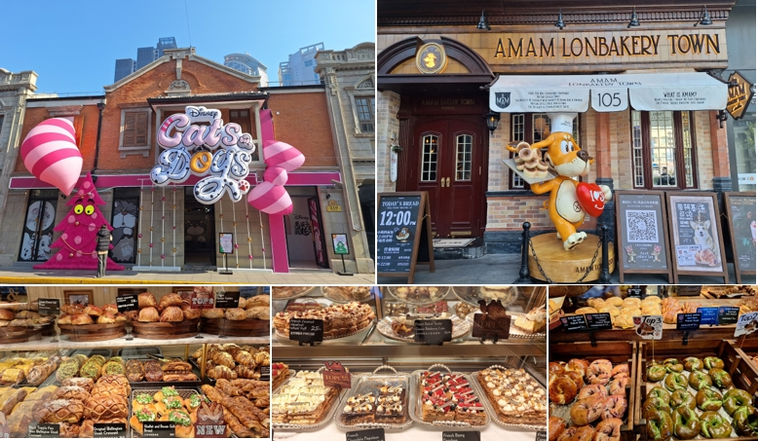

เที่ยง รับประทานอาหารกลางวัน ณ ร้านอาหาร (8) เมนูพิเศษ!!บุฟเฟต์ชาบูหม่าล่า & ปิ้งย่าง พร้อมเครื่องดื่ม เบียร์ ไวน์ ไม่อั้น)

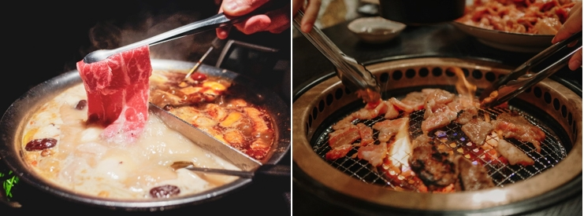
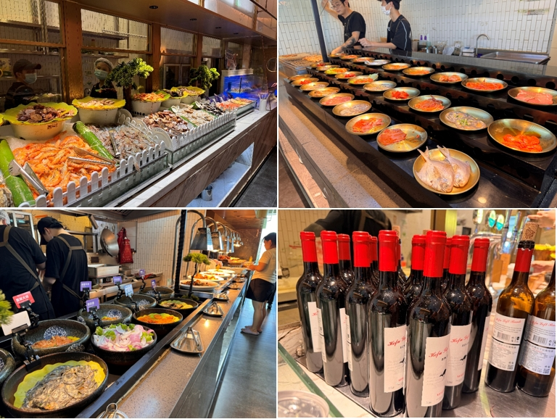

จากนั้นนำท่านไป “ช้อปปิ้งเอาท์เล็ท” (FLORENTIA VILLAGE OUTLETS) ที่จะมีสินค้าแฟชั่นแบรนด์เนมลดราคา 20 – 50% อิสระให้ท่านเลือกซื้อสินค้าแบรนด์ดังๆ อาทิ รองเท้ายี่ห้อ Nike , Adidas , New Balance กระเป๋า Gucci , Coach หรือ แว่นกันแดด Ray-Ban ที่มีให้เลือกหลายแบบ หลายดีไซน์

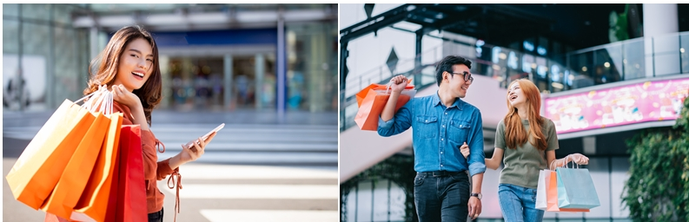
ได้เวลาอันสมควร...นำทุกท่านเดินทางสู่ สนามบินซ่างไห่ผู่ตง เพื่อทำการเช็คอินตั๋วเครื่องบิน

21.05 น. นำท่านเดินทางสู่ ประเทศไทย โดยสายการบิน ไชน่าอีสเทิร์นแอร์ไลน์ เที่ยวบิน MU 547
(บนเครื่องบริการน้ำดื่มเท่านั้น ) (ใช้เวลาเดินทางประมาณ 4.50 ชม.)

00.55+ น. ทุกท่านเดินทางถึง สนามบินสุวรรณภูมิ โดยสวัสดิภาพพร้อมความประทับใจ......

*** ก่อนตัดสินใจจองทัวร์ ขอความกรุณาท่านอ่านรายละเอียดของโปรแกรม และเงื่อนไขต่าง ๆ ให้ครบถ้วน เนื่องจากหากท่านชำระค่าทัวร์เข้ามาแล้ว ไม่ว่าส่วนใด ถือว่าทางท่านได้เข้าใจ และยอมรับเงื่อนไขดังกล่าวเป็นที่เรียบร้อย **

** โปรแกรมท่องเที่ยว และ เมนูอาหาร อาจมีการสลับปรับเปลี่ยนโปรแกรมตามความเหมาะสมของหน้างาน อาทิ เกิดปัญหารถติด ฝนตก หรือสถานที่ท่องเที่ยวปิดโดยไม่แจ้งให้ทราบล่วงหน้า หรือ ช่วงเทศกาล ไกด์และหัวหน้าทัวร์
จะแจ้งให้ท่านทราบในแต่ละวัน**

อัตราค่าบริการ
กำหนดการเดินทาง | ราคา / ท่าน | พักเดี่ยว | เด็กต่ำกว่า 2 ขวบ  ( INF )
วันที่ 18 – 22 พฤศจิกายน 69 | 26,999 | 5,900 | 8,000
วันที่ 02 - 06 ธันวาคม 2569  ** วันหยุดวันพ่อ ** | 27,999 | 5,900 | 8,000
วันที่ 04 – 08 ธันวาคม 2569  ** วันหยุดวันพ่อ ** | 28,999 | 5,900 | 8,000
วันที่ 09 - 13 ธันวาคม 2569  ** วันหยุดรัฐธรรมนูญ ** | 28,999 | 5,900 | 8,000

** ทางบริษัทขออนุญาตเก็บค่าทิปที่สนามบินสุวรรณภูมิ **
** ท่านละ 1,700 บาท / ท่าน / ทริปการเดินทาง **

อัตรานี้รวม

- ค่าตั๋วเครื่องบินไป-กลับ ตามสายการบินที่ระบุ
- ค่าอาหารตามที่ระบุในโปรแกรมทัวร์
- หัวหน้าทัวร์นำคณะจากเมืองไทย + ไกด์คอยดูแลท่านตลอดทั้งทริป
- บัตรเข้าชมสถานที่เที่ยวต่างๆ
- โรงแรมที่พัก 3 คืน + พร้อมอาหารเช้า ** เนื่องจากบางโรงแรมในจีน (ไม่มีห้องพักแบบ 3 ท่าน) กรณีท่านเดินทาง 3 ท่าน จะมีเพียงเตียงเสริมให้เท่านั้น และห้องเตียงใหญ่ (ห้อง DBL) บางโรงแรมมีจำนวนจำกัด กรณีท่านรีเควสเข้ามาแล้วห้องแบบดังกล่าวเต็ม ทางบริษัทฯ ขอปรับเปลี่ยนเป็นเตียงคู่ TWIN ให้โดยทันที
- รถบัสพร้อมคนขับดูแลท่านตลอดทั้งทริป
- ค่าประกันคุ้มครองอุบัติเหตุ ตลอดทริปการเดินทาง
- ค่าภาษีสนามบิน และ ค่าภาษีน้ำมันที่ปรับเพิ่มขึ้นประกาศ ณ วันที่ 1 เมษายน 2569
- ค่าน้ำหนักกระเป๋าโหลด ท่านละ 1 ใบเท่านั้น ( น้ำหนัก 23 กก. // หิ้วขึ้นเครื่องได้ 7 กก. )
- ราคาทัวร์รวมภาษีเรียบร้อยแล้ว ( ตามเงื่อนไขของบริษัทฯ กำหนด )

อัตรานี้ไม่รวม

- ค่าทิปคนขับรถ ไกด์ท้องถิ่น 1,700 บาท / ท่าน / ทริปการเดินทาง
** สำหรับหัวหน้าทัวร์ขึ้นอยู่กับความพึงพอใจของท่าน **
- กรณีลูกค้าต้องการซื้อเพิ่ม ประกันสุขภาพในต่างประเทศ (คุ้มครองค่ารักษาพยาบาล )
- กรณีอัตราค่าภาษีเชื้อเพลิงและประกันวินาศภัยทางอากาศของสายการบิน (ปรับเพิ่มขึ้น)
- ราคาทัวร์นี้สำหรับนักท่องเที่ยวคนไทยเท่านั้น
- กรณีทางรัฐบาลจีนประกาศยกเลิกวีซ่ากรุ๊ปท่องเที่ยว (VISA GROUP) (ผู้เดินทางจะต้องเสียค่าใช้จ่าย
ในการทำวีซ่าเดี่ยวเพิ่ม ท่านละ 2,500 บาท)
- ค่าธรรมเนียมวีซ่าเข้าประเทศจีนสำหรับชาวต่างชาติ ที่ไม่ได้รับการงดเว้นวีซ่าเข้าประเทศจีน
- ค่าใช้จ่ายส่วนตัว อาทิ ค่าทำหนังสือเดินทาง, ค่าโทรศัพท์ส่วนตัว, ค่าซักรีด, มินิบาร์ในห้อง, รวมถึงค่าอาหาร และเครื่องดื่มที่สั่งเพิ่มนอกเหนือรายการ (หากท่านต้องการสั่งเพิ่ม กรุณาติดต่อหัวหน้าทัวร์แล้วจ่ายเพิ่มเองต่างหาก)
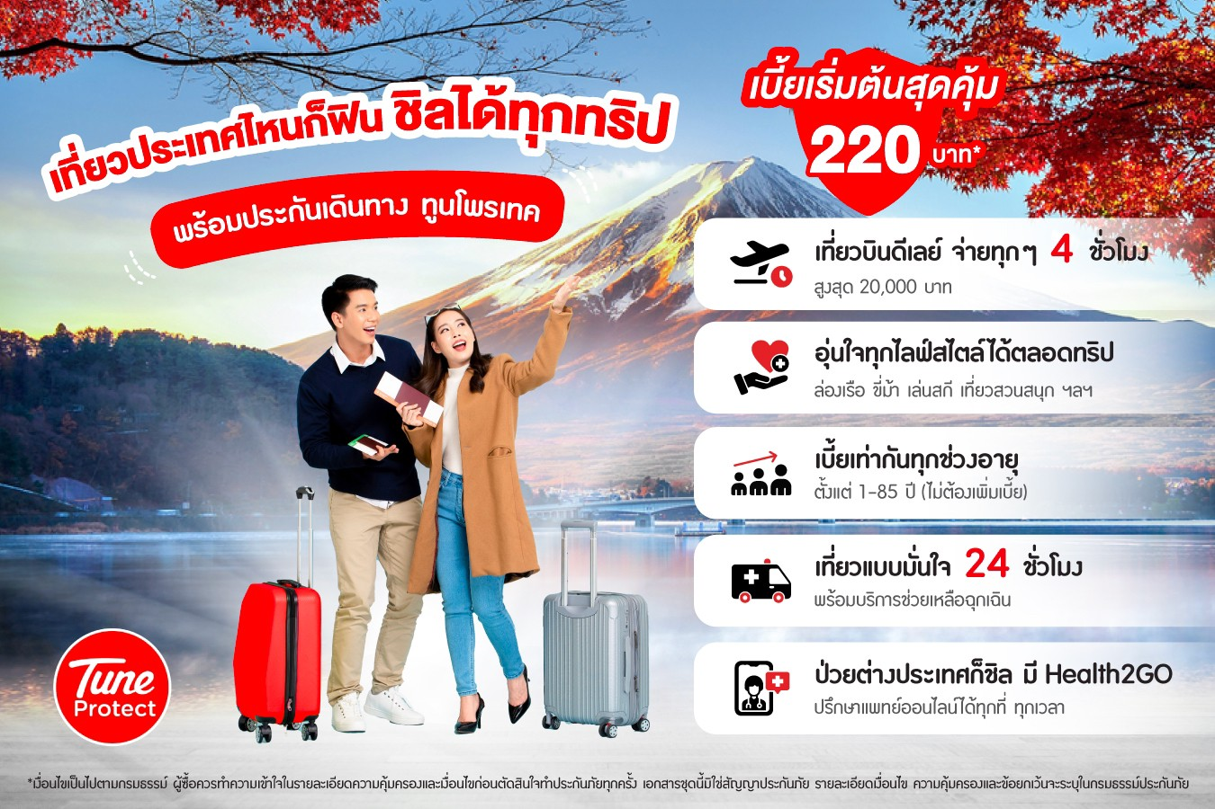

เงื่อนไขการชำระเงิน

- ทางบริษัทฯ ขอรับมัดจำ 10,000 บาท สำหรับการจองนับตั้งแต่วันจองภายใน 2 วัน
- กรุณาชำระส่วนที่เหลือ ก่อนเดินทางอย่างน้อย 20 วัน (การไม่ชำระเงินค่ามัดจำ หรือ ชำระไม่ครบ หรือเช็คธนาคารถูกระงับการจ่ายไม่ว่าด้วยสาเหตุใดๆ บริษัทฯ มีสิทธิ์ยกเลิกทัวร์ หรือยกเลิกการเดินทาง )
- หากจองทัวร์น้อยกว่า 15 วัน รบกวนชำระค่าทัวร์เต็มจำนวน

เงื่อนไขการยกเลิก

- กรณีกรุ๊ปเต็ม หรือ กรุ๊ปคอนเฟิร์มเดินทางแล้ว ทางบริษัทขอสงวนสิทธิ์ในการยกเลิกทุกกรณี ยกเว้นจะเปลี่ยนผู้เดินทางสามารถแจ้งมายังบริษัทก่อนเดินทาง 10 วัน
- กรณีจำนวนผู้เดินทางไม่ถึง 15 ท่าน ทางบริษัทฯอาจมีการเปลี่ยนแปลงค่าทัวร์ ( ในกรณีลูกค้ายืนยันที่จะเดินทาง ) หรือ ยกเลิกกรุ๊ป หรือ เลื่อนการเดินทาง ทั้งนี้จะแจ้งให้ลูกค้าทราบก่อนเดินทาง 10 วัน
- สำหรับลูกค้าที่ไม่ได้ถือหนังสือเดินทางไทย เมื่อวีซ่าผ่านแล้ว แต่จะมีการยกเลิกการเดินทาง
ทางบริษัทฯ ขอสงวนสิทธิ์ไม่คืนค่ามัดจำทัวร์ใดๆทั้งสิ้น ยกเว้นจะเปลี่ยนผู้เดินทางใหม่มาแทน
- ยกเลิกก่อนการเดินทาง 30 วันขึ้นไป บริษัทฯจะคืนเงินค่ามัดจำให้ โดยหักค่าใช้จ่ายที่เกิดขึ้นจริง อาทิ ค่ามัดจำตั๋วเครื่องบิน ค่ามัดจำแลนด์ ยกเว้นในกรณีวันหยุดเทศกาล วันหยุดนักขัตฤกษ์ ยกเลิกก่อนการเดินทาง 45 วัน จะคืนเงินค่ามัดจำให้ โดยหักค่าใช้จ่ายที่เกิดขึ้นจริง
- ยกเลิก 15 - 29 วัน ก่อนการเดินทาง หักค่าใช้จ่าย 50% ของราคาทัวร์ หรือค่าใช้จ่ายที่เกิดขึ้นจริง อาทิ ค่ามัดจำตั๋วเครื่องบิน ค่ามัดจำแลนด์ ค่าบริการอื่นๆ
- ยกเลิก 1 - 14 วัน ก่อนการเดินทาง ขอสงวนสิทธิ์ไม่คืนเงินใดๆทั้งสิ้น เนื่องจากทางบริษัทฯได้จ่ายขาดไปหมดแล้ว
- กรณีลูกค้าถูกกรมแรงงานไทยไม่อนุญาตให้เดินทางออกนอกประเทศไทย หรือ เจ้าหน้าที่ตรวจคนเข้าเมือง ( ตม. จีน ) ปฎิเสธการเดินทางเข้าประเทศจีน เนื่องด้วยดุลพินิจของเจ้าหน้าที่ ทางบริษัทฯ ไม่สามารถคืนค่าทัวร์ได้ เนื่องจากค่าใช้จ่ายต่างๆมีการจ่ายขาดไปหมดแล้ว

ข้อควรทราบ

- เนื่องจากโปรแกรมทัวร์เส้นทางจีน ค่อนข้างเป็นรายการที่เดินเท้าค่อนข้างเยอะ ทางบริษัทฯ จึงขอสงวนสิทธิ์รับเฉพาะลูกทัวร์ที่มีสุขภาพแข็งแรง และสามารถดูแลตัวเองได้ หากท่านมีปัญหาสุขภาพ อาทิ ปัญหาเกี่ยวกับข้อเข่า หรือ ใช้รถเข็นวีลแชร์ โปรแกรมนี้อาจจะไม่เหมาะสมสำหรับท่าน
- โปรแกรมท่องเที่ยว และ เมนูอาหาร อาจมีการสลับปรับเปลี่ยนโปรแกรมตามความเหมาะสมของหน้างาน (กรณีเกิดปัญหารถติด ฝนตก) ไกด์และหัวหน้าทัวร์จะแจ้งให้ทราบในแต่ละวัน
- ในกรณีที่ลูกค้าต้องออกตั๋วโดยสารภายในประเทศ กรุณาติดต่อเจ้าหน้าที่ของบริษัทฯ เพื่อเช็คว่ากรุ๊ปมีการคอนเฟิร์มเดินทางก่อนทุกครั้ง เนื่องจากสายการบินอาจมีการปรับเปลี่ยนไฟล์ทบิน หรือ เวลาบิน โดยไม่ได้แจ้งให้ทราบล่วงหน้า ทางบริษัทฯ จะไม่รับผิดชอบใด ๆ ในกรณี ถ้าท่านออกตั๋วภายในโดยไม่แจ้งให้ทราบและหากไฟล์ทบินมีการปรับเปลี่ยนเวลาบินเพราะถือว่าท่านยอมรับในเงื่อนไขดังกล่าวแล้ว
- ทัวร์นี้จัดให้เฉพาะลูกค้าที่ประสงค์จะไปท่องเที่ยวตามรายการของทัวร์ทุกวันเท่านั้น ในกรณีท่านสละสิทธิ์ไม่ใช้บริการใดๆ ก็ตาม ทางบริษัทฯ ขอสงวนสิทธิ์ไม่คืนค่าใช้จ่ายใดๆ แก่ท่าน เนื่องจากค่าใช้จ่ายเป็นแบบเหมาจ่ายล่วงหน้าแล้ว
- ผู้เดินทาง (ตั้งครรภ์) ( ขอความกรุณาแจ้งให้บริษัทฯ ทราบก่อน ) เนื่องจากต้องมีใบรับรองแพทย์ ระบุชัดเจนว่าสามารถเดินทางออกนอกประเทศได้ รวมถึงรายละเอียดอายุครรภ์ที่ชัดเจน
- กฎข้อบังคับ Power Bank ที่จะนำขึ้นเครื่องบิน ตั้งแต่ 28 มิย 68 Power Bank ที่จะนำขึ้นเครื่องที่สนามบินเมืองจีน ต้องมีเครื่องหมาย CCC (China Compulsory Certificate (CCC)หรือเครื่องหมาย 3C เป็นเครื่องหมายรับรองความปลอดภัยภาคบังคับของจีน ถึงจะนำขึ้นเครื่องได้ ถ้าไม่มีเครื่องหมายนี้ หรือ หากด้านหลังของ Power Bank ระบุข้อมูลไม่ชัดเจนจะไม่สามารถนำขึ้นเครื่องได้

หมายเหตุ

- กรุณาตรงต่อเวลา !! มาตามเวลานัดหมาย หากท่านมาช้ากว่าเวลาที่รถออกเดินทาง ทำให้ท่าน ตกทริปท่องเที่ยว ท่านจะไม่สามารถเรียกร้องค่าเสียหายใดๆได้
- รายการท่องเที่ยวและรายการอาหารที่ระบุไว้ อาจมีการเปลี่ยนแปลงได้ตามสถานการณ์ตามความเหมาะสมของหน้างาน
- คณะเดินทางช่วงวันหยุดยาว หรือ ช่วงเทศกาลที่ต้องการันตีมัดจำหรือจ่ายเต็มแบบมีเงื่อนไข จะไม่มีการคืนเงินมัดจำหรือค่าทัวร์ทั้งหมด
- หากมีการถอนตัวหรือไม่ใช้บริการตามที่ระบุเอาไว้ในโปรแกรมทัวร์ ผู้จัดถือว่าผู้ท่องเที่ยวสละสิทธิ์และจะไม่คืนเงินค่าบริการที่ได้ชำระไว้ ไม่ว่ากรณีใดๆ ทั้งสิ้น เนื่องจากค่าใช้จ่ายที่ท่านได้จ่ายให้กับบริษัทฯ เป็นการชำระเหมาจ่ายแล้ว
- ทางบริษัทฯจะไม่รับผิดชอบใดๆทั้งสิ้น หากเกิดสิ่งของสูญหายจากการโจรกรรมและหรือเกิดอุบัติเหตุที่เกิดจากความประมาทของนักท่องเที่ยวเอง
- กรณีเกิดความผิดพลาดจากตัวแทนหรือหน่วยงานที่เกี่ยวข้อง จนมีการยกเลิก ล่าช้า เปลี่ยนแปลงการบริการจากสายการบิน หรือ หน่วยงานที่ให้บริการ บริษัทฯจะพยายามแก้ไขอย่างสุดความสามารถที่จะประสานงานให้เกิดประโยชน์สูงสุดแก่ลูกค้า แต่ทั้งนี้ทั้งนั้นจะไม่มีการคืนเงินให้สำหรับค่าบริการนั้นๆ
- ในกรณีที่ทางสายการบินมีการเรียกเก็บค่าภาษีเชื้อเพลิงเพิ่มเติม ราคานี้อาจมีการเปลี่ยนแปลงได้ตามประกาศสายการบิน...
- หนังสือเดินทาง ต้องมีอายุเหลือใช้งานไม่น้อยกว่า 6 เดือน
- หากท่านมีความจำเป็นต้องรับฝากของจากผู้อื่น เพื่อที่จะนำไปยังประเทศจีน หรือรับฝากกลับประเทศไทย ควรตรวจสอบสิ่งของเหล่านั้นก่อนว่าต้องไม่เป็นสิ่งของผิดกฎหมาย ซึ่งของผิดกฎหมายบางประเภท อาจมีโทษถึงขั้นประหารชีวิต ซึ่งเจ้าหน้าที่จะไม่รับฝากกระเป๋าหรือสิ่งของใดๆ
- มัคคุเทศก์ พนักงานและตัวแทนของผู้จัด ไม่มีสิทธิ์ในการให้คำสัญญาใด ๆ ทั้งสิ้นแทนผู้จัด นอกจากมีเอกสารลงนามโดยผู้มีอำนาจของผู้จัดกำกับเท่านั้น
- เนื่องด้วยมาตรการรักษาความปลอดภัยของสนามบินทั่วโลก ก่อนท่านขึ้นเครื่องบิน กรุณาแยกของเหลว เจล สเปรย์ ที่จะนำติดตัวขึ้นเครื่องบิน แยกใส่ถุงพลาสติกใสมีซิปล็อคปิดสนิท โดยที่ขนาดบรรจุภัณฑ์ไม่เกิน 100 มิลลิลิตรต่อชิ้น และรวมกันทุกชิ้นไม่เกิน 1 ลิตร รวมถึงสิ่งของที่มีลักษณะคล้ายกับอาวุธ เช่น กรรไกรตัดเล็บ มีดพก แหนบ จะต้องใส่กระเป๋าใบใหญ่และฝากเจ้าหน้าที่โหลดใต้ท้องเครื่องบินเท่านั้น

